Беклемишев Георгий Витальевич, гр. 483

Предмет: МДК 01.01 Разработка программных модулей

Задание: Скачивание репозитория и отправка изменений

1. Для того, чтобы клонировать репозиторий из удалённого источника, необходимо в Git Bash прописать команду «git clone %ссылка на репозиторий%»

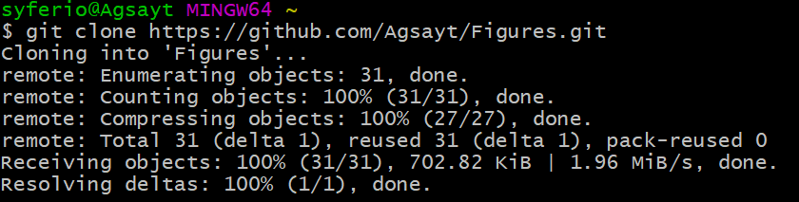

1. Данная команда создаст папку с проектом в том месте, где сейчас находится git (или из какого каталога был запущен). Чтобы перейти в папку, обратимся к команде cd %название папки проекта%

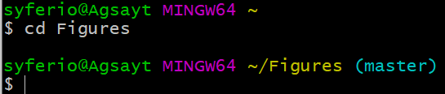

1. Добавим в проект новый файл (пускай это будет текущий отчёт до предыдущего пункта). Добавим его в отслеживаемые при помощи «git add .»

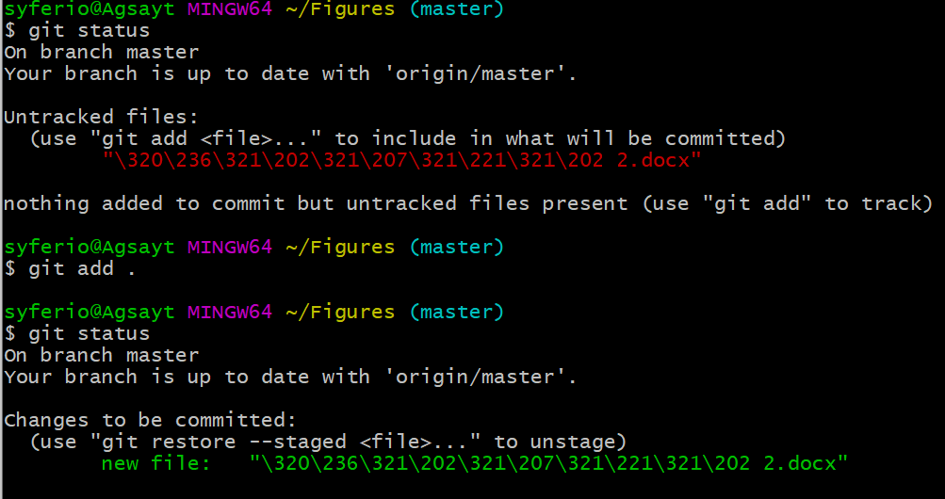

1. Теперь необходимо указать информацию о том, кто отправляет изменения в удалённый репозиторий. Используем команды «git config -–local user.name «Agsayt»» и «git config -–local user.email «111ag@rambler.ru»»

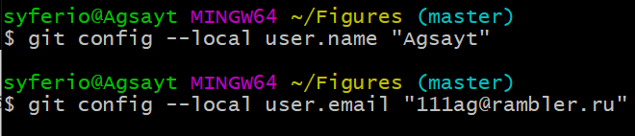

1. Новые изменения необходимо закоммитить командой git commit -a -m «Git ex. 2»

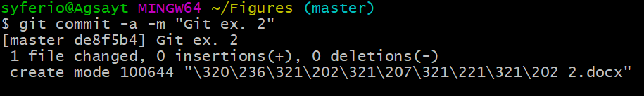

1. Осталось только отправить их на удалённый репозиторий с помощью команды git push (на данном этапе может выскочить окно авторизации, требующее логин и токен с настройками для работы с репозиториями, который делался в отчёте 1)

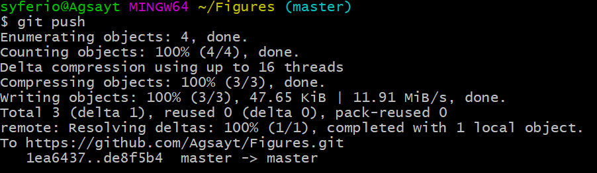

1. Для контроля откроем github.com и зайдём в репозиторий, где можем наблюдать появление нового файла

